 | 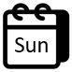 | 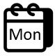 | 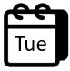
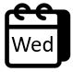 | 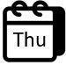 | 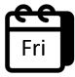 | 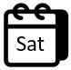
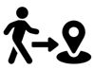 | 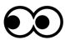 | 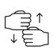 | 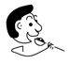
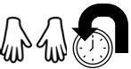 | 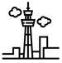 | 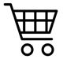 | 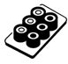
火よう日 | 月よう日 | 日よう日 | とうきょう
土よう日 | 金ようび | 木よう日 | 水よう日
たべ | し | み | いき
すし | かいもの | スカイツリー | ました
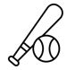 | 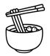 |  | 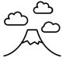
に | は | を | に
に | は | を | に
ふじさん | らーめん | げーむ | やきゅう
に | を | は | に
ふじさん | らーめん | げーむ | やきゅう
に | を | は | に

